Zvezdarska 1, 1102 Ljubljana

Arhiv Republike Slovenije
vas vabi na novinarsko konferenco – predstavitev konservirane-restavrirane knjige

ROKOPIS IZ ŠKOFIČ

Novinarska konferenca bo v petek, 3. julija 2020, ob 11. uri
v Arhivu Republike Slovenije na Zvezdarski 1 v Ljubljani.
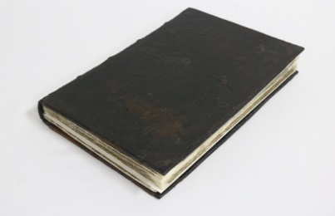
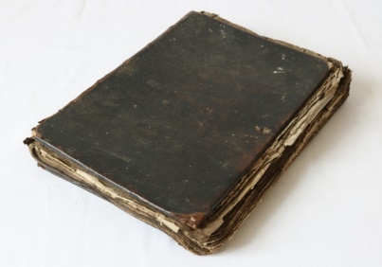

Restavrirano delo bodo predstavili dr. Teodor Domej, slovenski zgodovinar in narodnostni delavec na avstrijskem Koroškem, doc. dr. Peter Tropper, ravnatelj Škofijskega arhiva v Celovcu, dr. Andrejka Žejn, Inštitut za slovensko literaturo in literarne vede ZRC SAZU, in Lucija Planinc, vodja Centra za restavriranje in konserviranje Arhiva Republike Slovenije.

O rokopisu iz Škofič:
Rokopis iz Škofič ob Vrbskem jezeru na avstrijskem Koroškem izvira iz začetka 19. stoletja. Vsebuje predelavo nemškega prevoda spisa Mystica Ciudad de Dios španske redovnice Maríe de Jesús de Agreda (1602–1665). Besedilo govori o Jezusovem in Marijinem življenju, vendar zgodbo spremljamo iz zornega kota Marije. Pisano je v krajevnem narečju značilnem za župnijo Škofiče in prav zato predstavlja pomemben del kulture dediščine, še posebej za Slovence na avstrijskem Koroškem.

O opravljenih posegih v Centru za restavriranje in konserviranje Arhiva Republike Slovenije:
Knjigo, ki je bila zaradi pogoste uporabe in starosti poškodovana, smo konservirali in restavrirali v Centru za restavriranje in konserviranje Arhiva Republike Slovenije. Predstavljala je zanimiv in zahteven konservatorsko-restavratorski objekt, pri katerem so sodelovali različni strokovnjaki. Knjižni blok je bil sestavljen iz dveh različnih velikosti listov. Zanimiva je bila tudi platnica, ki je bila vzeta z neke druge knjige in ni pripadala knjižnemu bloku, saj se od njega razlikuje v velikosti. Konservirana in restavrirana rokopisna knjiga je sedaj povezana v homogeno celoto in urejena za trajno hrambo. Z vidika trajnega ohranjanja slovenske kulturne dediščine je bil s tem narejen pomemben korak naprej.

Skladno s smernicami NIJZ in Ministrstva za kulturo obiskovalce prosimo, da dosledno upoštevajo navodila za preprečevanje širjenja okužbe s SARS-Cov-2. Ohranjajo naj medsebojno varnostno razdaljo, nosijo zaščitno masko in upoštevajo higienske ukrepe NIJZ.

Za več informacij je na voljo Lucija Planinc (lucija.planinc@gov.si, 030 712 895).

Vljudno vabljeni!

